2017～2018学年度第一学期期中考试
八年级物理试题
（总分：100分 考试时间：90分钟）

第一部分 选择题（共30分）
一、选择题（每小题4个选项中，只有一个符合题意；每小题2分，共30分.）
1．为纪念“9.18事变”，铭记历史，我区每年都会拉响防空警报．为了使警报声传得更远，应该提高警报声的
A．音调 B．响度 C．音色 D．速度
2. 到商店购买乒乓球时，李明同学总要将几只乒乓球从一定的高处放手，观察乒乓球反弹的高度，选择反弹得较高的乒乓球.李明的行为属于科学探究中的
A．提出问题 B．猜想与假设
C．进行实验与收集证据 D．交流合作、评估

新-课 -标-第- 一-网
3．水是人类生存最重要的资源之一.下列与水有关的数据中正确的是
A．标准大气压下，水的凝固点为0℃
B．洗澡水的最佳温度为70℃
C．声音在水中的传播速度为340m/s
D．水在98℃时不可能沸腾
4．红外线和紫外线的应用非常广泛.下列仪器中，属于利用紫外线工作的是
A．声呐系统 B．医用“B超机” C．验钞机 D．夜视仪
5. 下列事例中，能使蒸发变慢的措施是
A．用电热吹风机将头发吹干
B．农业灌溉中用管道输水代替沟渠输水
C．将湿衣服晾到向阳、通风的地方
D．用扫帚把洒在地面上的水向周围扫开
6. 下列说法错误的是
A．不同频率的声音在空气中的传播速度相同
B．百米比赛时，计时员应听到枪声开始计时
C．安装噪声监测仪并不能减弱噪声
D．地震、海啸时会产生很强的次声波
7. 古人在夕阳西下时，吟出“柳絮飞来片片红”的诗句.洁白的柳絮这时看上去却是红色的，这是因为柳絮
A．发出红光 B．反射夕阳的红光
C．吸收了夕阳的红光 D．发出红外线
8．下列光现象中，不能说明光沿直线传播的是
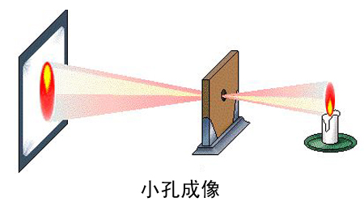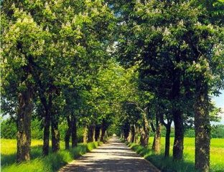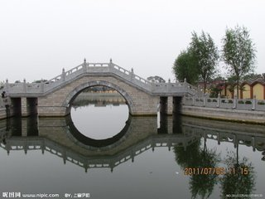
A.小孔成像
C.手影游戏
D.树下阴影
B.水中倒影
9. 生物学研究表明，绿色植物的生长需要光；而物理学研究表明，不透明物体的颜色是由它反射的色光决定的．由此可以初步推测，不利于绿色植物生长的光是
A．红光 B．黄光 C．紫光 D．绿光
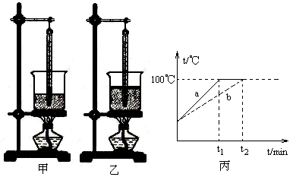
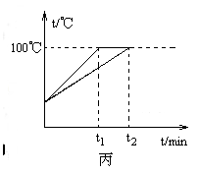
10. 在做“探究水的沸腾”实验时，两组同学安装的实验装置如图甲、乙所示（酒精灯火焰的大小相同），图丙是他们根据实验数据绘制的水的“温度—时间”图像．根据有关信息，下列说法中正确的是
a
b
A．图线a对应的是乙实验中的数据
B．乙装置中水吸热升温较快
C．水的沸点跟水的多少无关
D．到100℃时温度不再上升是因为水不再吸热
11．关于热现象，下列说法正确的是
A．干冰给食品保鲜，利用了干冰熔化吸热
B．把酒精擦在手背上，手背感觉到凉爽，是由于酒精汽化放热
C．一瓶水被冰箱冷冻后，取出放一会儿，表面会变湿，是由于水蒸气液化
D．北方的冬天，为了保存蔬菜，在菜窖里放几桶水，利用了水凝华放热
12．有两支用后都没有甩过的体温计，它们的示数都是37.5℃，分别用来测量两位病人的体温.若两位病人实际体温分别是39℃、37℃，那么，测量后这两支体温计的示数分别
A．39℃、37.5℃ B．39℃、37℃
C．37.5℃、37.5℃ D．39℃、39℃
13．以下几个实验观察活动：①让太阳光通过三棱镜；②透过红玻璃片观察彩色图片；③让手处于投影仪发出的光束中，观察幕布上形成的的手影；④在水中加少许牛奶搅匀，观察通过水中的激光光路；⑤使阳光直射在太阳能电池板，能给电路供电．以上活动中，是为了探究“光的直线传播”的有
A．①② B．③④ C．②④ D．④⑤
14．如图所示，让一束太阳光照射三棱镜，射出的光射到白色光屏上．以下说法正确的是A．A处应是紫光，B处应是红光
B．不可见光是人们假想的光，并不是真实存在的
C．如果把一张红纸贴在白屏上，则在红纸上看到彩色光带
D．如果在白屏与棱镜之间放一块红色玻璃，则白屏上其他颜色的光消失，只留下红色
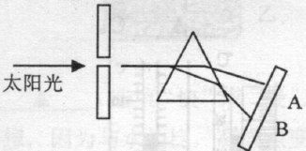
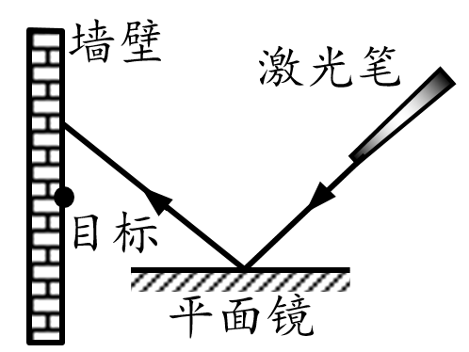

15．如图，若要让反射光线射中目标，在平面镜不动的情况下，可将激光笔
①入射点不变，逆时针转一定的角度； ②入射点不变，顺时针转动一定的角度；
③入射角不变，但向左平移一段距离； ④入射角不变，但向右平移一段距离
可行的办法是
A．①③ B．①④ C．②③ D．②④

第二部分 非选择题（共70分）
二、填空题：（每空1分，共26分.）
16．人耳刚刚能听到的声音响度为0 ▲ ，人耳不能听到频率超过20000 ▲ 的声音.(以上两空填单位).在“校园歌手”的比赛现场，吉他手弹奏吉他时不断用手指去控制琴弦长度，这样做的目的主要是为了改变声音的 ▲ ，琴声是通过 ▲ 传播到现场观众耳中的.观众在听音乐时要把手机关机或把铃声调成振动，目的是为了在 ▲ 减弱噪声.
17．电视遥控器能发射一种不可见光，即 ▲ ，实现对电视的控制．如果把遥控器对着墙壁也可以控制电视机，这利用了光的 ▲ （选填“直线传播”或“反射”）．一般都使用粗糙的白布作为投影屏幕，这是因为白色的物体能 ▲ ，光在粗糙的物体表面发生 ▲ ，使各个方向上的人都能看成到所成的像.
18．有下列物体：太阳、月亮、LED灯、钻石、夜明珠，其中属于天然光源的有 ▲ ，太阳光从太阳传到地球上要用时8min 20s，则太阳到地球距离 ▲ m.
19. 小红站在大厅衣冠镜前2m的地方，像到小红的距离为 ▲ m；小红发现衣领处有一点污渍，便走近镜子，镜中像的大小将 ▲ ；由于大厅内光线较暗，为了看清衣领上的污渍，应将光源向着 ▲ (选填“衣领”或“平面镜”)照射.
20．温度计是利用液体 ▲ 的性质来工作的;我国第一个南极科学考察基地——中国南极长城站的平均气温为-25 ℃，最低气温可达-88.3℃，依据表格提供的数据，在南极长城站测气温时应选用 ▲ 温度计(选填“酒精”和“水银”).这是因为 ▲ .
 | 熔点 | 沸点
酒精 | -107℃ | 78℃
水银 | -39℃ | 357℃
21．我国北方的冬天，窗玻璃的 ▲ (选填“内”或“外”)表面上会出现冰花，这是因为水蒸气遇到冰冷的窗玻璃发生了 ▲ (填物态变化的名称)而形成的；一次性打火机里的燃料是一种叫丁烷的物质，通常情况下呈气态，它是在常温下，用 ▲ 的方法使它液化后储存在打火机里的.
22．清晨阳光与水面成25°照射到平静的湖面上，则反射角为 ▲ ；当阳光逐渐升起时，入射角将 ▲ (选填“增大”或“减小”)；若太阳光垂直射到湖面，则入射角为 ▲ .
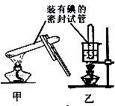
23.为了验证“装在密封试管里的固态碘在受热时能直接变成气态”，小华同学直接把密封试管放在酒精灯火焰上，如图甲所示；小明同学将密封试管浸入装有沸水的烧杯中，如图乙所示，结果两根试管都出现了碘蒸气．已知：碘的熔点是114℃、沸点是184.5℃；水的沸点是100℃；酒精灯火焰温度约为800℃. 两图中的固态碘都会 ▲ 成紫色的碘蒸气，但由于 ▲ 所以图乙中的碘不会熔化，因此图 ▲ 方案更好一些.(选填“甲”或“乙”)
三、解答题：（共44分）
24．(6分)按要求作图：
（1）A、B是两块互相垂直放置的平面镜，有一条光线按图中所示的方向射向A镜，请在图中完成光路图.
（2）根据平面镜成像特点，在图中画出物AB在平面镜中的像A′B′.
（3）如图所示，小明同学正在做小孔成像的实验，请在图中作出蜡烛AB的像A'B'.
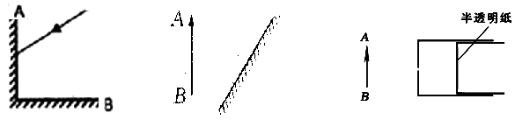

25．(4分) (1)图A中，通过三个小孔去观察烛焰，若要看到烛焰，应满足烛焰、小孔、眼睛在 ▲ .
(2) 如图B所示，利用“纸锅烧水”，用酒精灯加热装有水的用纸折叠的纸锅，纸锅竟然安然无恙，其主要原因是利用水的 ▲ 达不到纸的着火点.
(3) 如图C所示，短时间内要在金属盘的底面上产生更多的水滴，可以采取的措施是：
▲ ．
(4) 图D中，是探测红外线的实验，为了让这个实验现象更明显，我们可以采取的方法是
▲ .
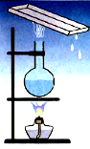
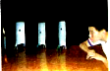
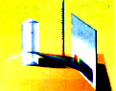
A
B
C
D

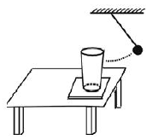
26. (3分) 在装修新房时需要考虑材料的吸声效果.小明想比较几种常见装修材料的吸声效果，他找来几种不同材料(聚酯棉、软木、泡沫)的小方块，进行了如图所示实验:桌面上放一个玻璃杯，在玻璃杯下分别放上待测试的小方块，将悬挂在细线下的小球拉到相同的高度释放去敲击玻璃杯，仔细比较玻璃杯发出的声音大小.
(1)在选用“不同材料的”小方块时，至少要控制它们的 ▲ 相同（选填“体积”或“厚度”）；
(2)为记录实验结果，小明设计了如下的表格:
材料种类 | 聚酯棉 | 软木 | 泡沫
玻璃杯发声大小 | 最小 | 最大 | 较大
_________ | 最强 | 最弱 | 较弱

你认为表中空格处应填入 ▲ .
(3)小明实验中的三种材料，仅从吸声性能的角度考虑，最适合隔音墙装修的是 ▲ .
27.(6分) 在探究“冰熔化时温度的变化规律”实验中:
(1)小明应选用 ▲ (选填“甲”或“乙”)装置来进行实验，可以使试管中的冰 ▲ ，且便于记录各时刻的温度值，
(2) 小明在下表中记录了冰熔化过程中温度随时间变化的情况.
时间/min | 0 | 1 | 2 | 3 | 4 | 5 | 6 | 7
温度/℃ | －4 | －2 | 0 | 0 | 0 | 0 | 1 | 2
请你根据表中数据，在如图丙所示的坐标纸上画出冰熔化的图像.
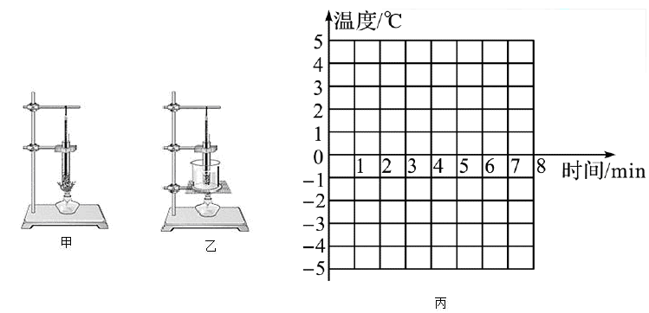
(3)通过对数据和图像的分析，你能获得的信息有:冰的熔点是 ▲ ℃，根据 ▲ 现象，可以判断出冰是晶体；还发现在相同加热条件下，水的升温速度比冰的升温速度相对 ▲ . (选填“快一些”或“慢一些”或“一样快”)
28．（8分）小明利用如图甲所示的实验装置做“观察水的沸腾”的实验
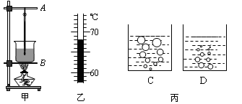
（1）组装器材时，应先固定图甲中的 ▲ （选填“A”或“B”）.除了图示器材外，实验时还需要用到的测量仪器是 ▲ .
（2）小明在烧杯中倒入热水，温度计示数如图乙所示，此时温度计的示数为 ▲ ℃；实验时小明向烧杯中倒入热水而不用冷水，这种做法的优点是 ▲ .
（3）在水温升高到90℃后，小明每隔1min观察1次温度计的示数，记录在表中，直至水沸腾，如此持续3min后停止读数.
时间/min | 0 | 1 | 2 | 3 | 4 | 5 | 6 | 7 | 8
温度/℃ | 90 | 92 | 94 | 96 | 98 | 99 | 99 | 99 | 99
①根据表格中数据可知，实验时水的沸点是 ▲ ℃；
②小明观察到：沸腾时水中气泡的情形为图丙中 ▲ 图（选填“C”或“D”）；
（4）水在沸腾过程中，需要 ▲ （选填“吸收”或“放出”）热量.为了验证这一结论，需要进行的操作是 ▲ .
29. (6分)在探究“光的反射定律”实验时，进行如图所示的实验操作.
（1）在实验中使用的是一种可以沿OM折叠的白色光屏，它在本实验中的作用有：
① ▲ ；② ▲ .
（2）让光线贴着纸板沿AO方向射向镜面，反射光沿OB方向射出，如图甲所示，仅根据图示信息，能否得出“反射角等于入射角”的结论呢？ ▲ 为什么？ ▲ .
（3）在实验过程中，若将纸板倾斜，如图乙所示，让光线仍贴着纸板沿AO方向射向镜面，此时反射光线与入射光线 ▲ （选填“在”或“不在”）同一平面内，纸板上 ▲ （选填“能”或“不能”）看到反射光线.
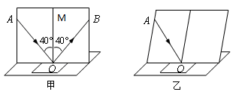
30.(7分) 如图所示是某同学利用透明玻璃板“探究平面镜成像特点”的实验装置．
（1）用透明玻璃板替代平面镜，是因为透明玻璃板既能 ▲ ，又能看到另一侧的物体，便于确定 ▲ .
（2）实验时，他应在 ▲ （填“A”或“B”）侧观察蜡烛A经过玻璃板所成的像．他再拿来一根与A完全一样的蜡烛C，放在B侧移动，可以让蜡烛C与蜡烛A经过玻璃板所成的像B完全重合，由此说明 ▲ ．
（3）为了判断平面镜成的虚像还是实像，他拿走蜡烛C，在B位置放置一张白纸，眼睛在 ▲ （填“A”或“B”）侧观察，根据 ▲ 现象，说明平面镜成的是虚像.
（4）为证实上述有关特点是否可靠，应进行多次实验，你认为应采取下列哪一项措施（ ▲ ）．
A．保持A、B两支蜡烛位置不变，多次改变玻璃板的位置进行观察
B．保持玻璃板位置不变，多次改变A蜡烛的位置，进行与上述（2）相同的操作．
A
B
C

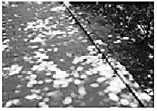
31. （4分）(1)晴天的正午时分，走在公园茂密的树林下，你会看到阳光透过树叶的缝隙而在地上留下许多大小不同的圆形光斑(如图所示)，这是太阳的 ▲ (选填“像”或“影子”)，形成的原因是 ▲ ．
(2) 在探究树荫下光斑的综合实践活动中，为了研究孔的大小对光斑形状的影响，小华设计了四种开有不同形状孔的卡片甲，并用另一张卡片乙覆盖在甲上，如图所示.接着，从图示位置沿箭头方向水平移动乙，观察光斑形状的变化情况．下列合乎要求的是( ▲ ) ．
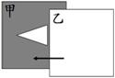 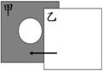 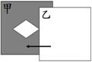 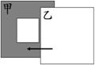
A． B． C． D． [来
(3)小明通过阅读课本了解到小孔会成上下颠倒，左右相反的像，为了验证这个说法，他准备制作几个发光字来进行实验，其中最适合的是( ▲ )（填序号）．
甲
工
丁
王
A B C D
X k B 1 . c o m

